# Bài 12: Quyền bình đẳng giữa các dân tộc, tôn giáo

**Giải KTPL 11 Bài 12: Quyền bình đẳng giữa các dân tộc, tôn giáo**  
**Mở đầu trang 89 KTPL 11**: Em hãy cho biết một số chính sách của Nhà nước thể hiện quyền bình đẳng giữa các dân tộc, tôn giáo.  
**Lời giải:**  
**-** Một số chính sách của Nhà nước thể hiện quyền bình đẳng giữa các dân tộc, tôn giáo:  
+ Chương trình 135 giúp phát triển kinh tế những xã đặc biệt khó khăn vùng dân tộc thiểu số và miền núi.  
+ Nhà nước dành nguồn đầu tư tài chính để mở mang hệ thống trường, lớp ở vùng sâu vùng xa, vùng đồng bào dân tộc và miền núi.  
+ Chính sách học bổng và cộng thêm điểm ưu tiên cho con em đồng bào dân tộc khi thi và vào học các trường chuyên nghiệp, cao đẳng, đại học so với những học sinh ở khu vực có điều kiện hơn.  
**1. Quy định cơ bản của pháp luật về quyền bình đẳng giữa các dân tộc, tôn giáo**  
**Giải KTPL 11 trang 90**  
**Câu hỏi trang 90 KTPL 11**: Em hãy cho biết nội dung của quyền bình đẳng giữa các dân tộc trong các thông tin trên.  
**Lời giải:**  
Nội dung quyền bình đẳng giữa các dân tộc:  
+ Quyền bình đẳng giữa các dân tộc là các dân tộc ở Việt Nam không phân biệt đa số hay thiểu số đều được Nhà nước và pháp luật tôn trọng, bảo vệ và tạo điều kiện phát triển. Mọi dân tộc đều bình đẳng về chính trị, văn hoá, giáo dục.  
+ Các dân tộc bình đẳng về chính trị: Các dân tộc đều có quyền tham gia quản lí nhà nước và xã hội, tham gia vào bộ máy nhà nước, tham gia thảo luận, góp ý các vấn đề chung của đất nước. Quyền này được thực hiện theo hai hình thức dân chủ trực tiếp và dân chủ gián tiếp.  
+ Các dân tộc bình đẳng về kinh tế: Trong chính sách phát triển kinh tế, không có sự phân biệt giữa các dân tộc đa số và thiểu số. Nhà nước luôn quan tâm đầu tư phát triển kinh tế đối với tất cả các vùng, đặc biệt ở những vùng sâu, vùng xa, vùng đồng bào dân tộc thiểu số.  
+ Các dân tộc bình đẳng về văn hoá, giáo dục: Các dân tộc có quyền dùng tiếng nói, chữ viết của mình. Những phong tục, tập quán, truyền thống văn hoá tốt đẹp của từng dân tộc được giữ gìn, khôi phục, phát huy. Các dân tộc ở Việt Nam có quyền hưởng thụ nền giáo dục của nước nhà.  
**Câu hỏi trang 90 KTPL 11**: Em hãy nêu ví dụ về quyền bình đẳng giữa các dân tộc về chính trị, kinh tế, văn hoá, giáo dục.  
**Lời giải:**  
Ví dụ về quyền bình đẳng giữa các dân tộc về chính trị, kinh tế, văn hoá, giáo dục:  
+ Nhà nước đảm bảo tỉ lệ thích hợp người dân tộc thiểu số trong các cơ quan quyền lực nhà nước ở trung ương và địa phương.  
+ Chương trình 135 giúp phát triển kinh tế những xã đặc biệt khó khăn vùng dân tộc thiểu số và miền núi.  
+ Nhà nước dành nguồn đầu tư tài chính để mở mang hệ thống trường, lớp ở vùng sâu vùng xa, vùng đồng bào dân tộc và miền núi.  
+ Chính sách học bổng và cộng thêm điểm ưu tiên cho con em đồng bào dân tộc khi thi và vào học các trường chuyên nghiệp, cao đẳng, đại học so với những học sinh ở khu vực có điều kiện hơn.  
+ Văn hóa Cồng chiêng Tây Nguyên được giữ gìn và phát huy  
**Giải KTPL 11 trang 91**  
**Câu hỏi trang 91 KTPL 11**: Em hãy nêu một số biểu hiện của quyền bình đẳng về tôn giáo trong các thông tin trên.  
**Lời giải:**  
Biểu hiện của quyền bình đẳng về tôn giáo: Quyền bình đẳng giữa các tôn giáo là quyền hiến định:  
+ Hiến pháp năm 2013 quy định các hoạt động tín ngưỡng, tôn giáo theo quy định của pháp luật được Nhà nước đảm bảo. Những nội dung quyền bình đẳng giữa các tôn giáo của Hiến pháp năm 2013 được cụ thể hoá trong Luật tín ngưỡng, tôn giáo năm 2016.  
+ Các tôn giáo được Nhà nước công nhận đều bình đẳng trước pháp luật, có quyền hoạt động tôn giáo theo quy định của pháp luật.  
+ Hoạt động tín ngưỡng, tôn giáo theo quy định của pháp luật được Nhà nước bảo đảm, các cơ sở tôn giáo hợp pháp được pháp luật bảo hộ, nghiêm cấm việc xâm pham.  
+ Công dân bình đẳng về quyền và nghĩa vụ, phải tôn trọng lẫn nhau và không bị phân biệt đối xử vì lí do tôn giáo; các tín đồ có trách nhiệm sống tốt đời đẹp đạo, yếu nước, phát huy những giá trị văn hoá tốt đẹp, chấp hành pháp luật,...  
**Câu hỏi trang 91 KTPL 11**: Em hãy nêu một số quy định khác của pháp luật về quyền bình đẳng giữa các tôn giáo.  
**Lời giải:**  
Một số quy định khác của pháp luật về quyền bình đẳng giữa các tôn giáo:  
**- Điều 9 Luật Tín ngưỡng, tôn giáo năm 2016** quy định:  
1. Tổ chức, cá nhân tham gia hoạt động tín ngưỡng, tôn giáo phải tuân thủ Hiến Pháp, pháp luật và các quy định khác của pháp luật có liên quan.  
2. Chức sắc, chức việc, nhà tu hành, người đại diện, ban quản lí cơ sở tín ngưỡng có trách nhiệm hướng dẫn tín đồ, người tham gia hoạt động tín ngưỡng, hoạt động tôn giáo thực hiện hoạt động tín ngưỡng, hoạt động tôn giáo đúng quy định của pháp luật.  
**- Điều 64 Luật Tín ngưỡng, tôn giáo năm 2016** quy định về việc Xử lí vi phạm pháp luật về tín ngưỡng, tôn giáo. Theo đó: Tổ chức, cá nhân có hành vi vi phạm pháp luật về tín ngưỡng, tôn giáo hoặc lợi dụng tín ngưỡng, tôn giáo để vi phạm pháp luật thì tuỳ theo tính chất, mức độ vi phạm mà bị xử lí vi phạm hành chính hoặc bị truy cứu trách nhiệm hình sự, nếu gây thiệt hại thì phải bồi thường theo quy định của pháp luật.  
**2. Ý nghĩa của quyền bình đẳng giữa các dân tộc, tôn giáo đối với đời sống con người và xã hội**  
**Giải KTPL 11 trang 92**  
**Câu hỏi trang 92 KTPL 11**: Em hãy cho biết việc thực hiện bình đẳng giữa các dân tộc, tôn giáo có ý nghĩa như thế nào đối với đời sống xã hội trong trường hợp sau:  
**Trường hợp.** Nhằm góp phần củng cố khối đại đoàn kết toàn dân, phát triển văn hoá các dân tộc, chính quyền huyện A đã thực hiện nhiều chủ trương, chính sách về bình đẳng giữa các dân tộc, tôn giáo. Huyện đã xây dựng mới trường phổ thông dân tộc nội trú ở trung tâm để thuận lợi cho việc học tập và sinh hoạt của các em học sinh là người đồng bào dân tộc thiểu số. Huyện A cũng tiến hành hỗ trợ tu bổ, tồn tạo các cơ sở thờ tự tôn giáo ở địa phương phù hợp với quy hoạch đã được phê duyệt, góp phần phục vụ sinh hoạt, hoạt động tôn giáo, tín ngưỡng. Các hoạt động này của huyện A góp phần bảo tồn và phát huy những giá trị văn hoá, truyền thống tốt đẹp của các dân tộc, tôn giáo trên địa bàn.  
**Lời giải:**  
- Ý nghĩa của việc thực hiện quyền bình đẳng giữa các dân tộc, tôn giáo đối với đời sống và xã hội của huyện A:  
+ Bình đẳng giữa các dân tộc, tôn giáo là cơ sở của đoàn kết giữa các dân tộc, tôn giáo.  
+ Tạo sức mạnh phát triển đất nước, xã hội.  
+ Phát huy các giá trị tốt đẹp của các tôn giáo, dân tộc  
**3. Hành vi vi phạm quyền bình đẳng giữa các dân tộc, tôn giáo**  
**Câu hỏi trang 92 KTPL 11**: Em có nhận xét gì về hành vi của anh M?  
**Lời giải:**  
Hành vi của anh M là hành vi vi phạm quy định pháp luật về quyền bình đẳng giữa các tôn giáo, theo đó, anh M đã có hành vi gây chia rẽ giữa người theo tôn giáo A với những người không theo tôn giáo.  
**Câu hỏi trang 92 KTPL 11**: Em biết những hành vi nào khác vi phạm quyền bình đẳng giữa các dân tộc, tôn giáo?  
**Lời giải:**  
Các hành vi khác vi phạm quyền bình đẳng giữa các dân tộc, tôn giáo:  
+ Gây hằn thù, kì thị, chia rẽ, li khai dân tộc, xâm phạm quyền bình đẳng trong cộng đồng các dân tộc Việt Nam.  
+ Gây chia rẽ giữa người theo các tôn giáo khác nhau, chia rẽ các tín đồ tôn giáo với chính quyền nhân dân, với các tổ chức chính trị - xã hội.  
**4. Thực hiện quy định của pháp luật về quyền bình đẳng giữa các dân tộc, tôn giáo của công dân**  
**Giải KTPL 11 trang 94**  
**Câu hỏi trang 94 KTPL 11**: Tỉ lệ đại biểu Quốc hội là người đồng bào dân tộc thiểu số qua các khoá thể hiện chính sách nào của Đảng và Nhà nước về dân tộc, tôn giáo? Chính sách đó có ý nghĩa gì?  
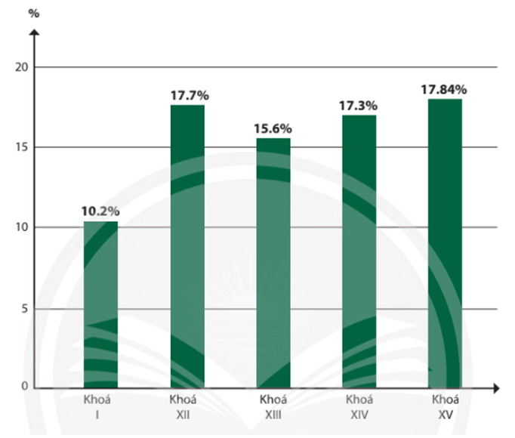  
**Lời giải:**  
Tỉ lệ đại biểu Quốc hội là người đồng bào dân tộc thiểu số qua các khoá thể hiện chính sách dân tộc của Đảng và Nhà nước ta. Chính sách đó cho thấy sự quan tâm của Nhà nước đối với quyền bình đẳng giữa các dân tộc; phát huy quyền bình đẳng giữa các dân tộc về chính trị, tạo điều kiện để đồng bào dân tộc thiểu số tham gia vào quản lí nhà nước, quản lí xã hội.  
**Câu hỏi trang 94 KTPL 11**: Việc làm của anh B trong trường hợp trên có phải là thực hiện quyền bình đẳng giữa các tôn giáo không? Vì sao?  
**Lời giải:**  
Việc làm của anh B trong trường hợp là thực hiện quyền bình đẳng giữa các tôn giáo vì anh B đã thực hiện đầy đủ các thủ tục theo quy định của pháp luật để giúp cho tổ chức tôn giáo của mình được thành lập, công nhận và hoạt động trong khuôn khổ pháp luật.  
**Luyện tập**  
**Giải KTPL 11 trang 95**  
**Luyện tập 1 trang 95 KTPL 11**: Em đồng tình hay không đồng tình với nhận định nào sau đây? Vì sao?  
a. Các tôn giáo đều có quyền hoạt động theo ý muốn của mình.  
b. Quyền bình đẳng giữa các dân tộc được xây dựng dựa trên cơ sở quyền tự do, dân chủ của công dân.  
c. Bình đẳng giữa các dân tộc là điều kiện để khắc phục sự chênh lệnh giữa các dân tộc về trình độ phát triển.  
d. Thực hiện quy định của pháp luật về quyền bình đẳng giữa các dân tộc, tôn giáo là nghĩa vụ của công dân.  
e. Nội dung của quyền bình đẳng giữa các dân tộc về văn hoá là các dân tộc có quyền dùng tiếng nói, chữ viết của mình.  
**Lời giải:**  
**- Nhận định a.** Không đồng tình với nhận định a vì các tôn giáo có quyền hoạt động theo giáo lí, giáo luật nhưng phải trong khuôn khổ pháp luật.  
**- Nhận định b.** Không đồng tình với nhận định b vì quyền bình đẳng giữa các dân tộc được xây dựng trên nền tảng là các quyền cơ bản của con người và quyền dân chủ của công dân.  
**- Nhận định c.** Đồng tình với nhận định c vì quyền bình đẳng giữa các dân tộc được thể hiện thông qua các hoạt động hỗ trợ của Nhà nước đối với vùng đồng bào dân tộc thiểu số có khó khăn, từ đó giúp giảm thiểu sự chênh lệch về trình độ phát triển trong các lĩnh vực khác nhau.  
**- Nhận định d.** Đồng tình với nhận định d vì theo quy định tại Điều 5 và Điều 24 Hiến pháp năm 2013, công dân có nghĩa vụ tôn trọng quyền bình đẳng giữa các dân tộc, tôn giáo, không được xâm phạm đến quyền bình đẳng giữa các dân tộc, tôn giáo.  
**- Nhận định e.** Đồng tình với nhận định e vì theo quy định tại khoản 3 Điều 5 Hiến pháp năm 2013, các dân tộc có quyền dùng tiếng nói, chữ viết của mình.  
**Luyện tập 2 trang 95 KTPL 11**: Em hãy nhận xét về hành vi của nhân vật, tổ chức trong các trường hợp sau:  
a. Gia đình anh A có hành vi cản trở, ngăn cấm anh A trở thành tín đồ của tôn giáo M (đang hoạt động hợp pháp) mặc dù anh rất thích và muốn gia nhập.  
b. Sau khi tốt nghiệp Đại học, anh V và chị H tham gia dự án của tỉnh K về giữ gìn và phát huy văn hoá cồng chiêng của dân tộc Ê-đê.  
c. Anh K biết một số bạn trong nhóm đăng thông tin trái quy định của pháp luật về quyền bình đẳng giữa các dân tộc, tôn giáo nhưng vẫn im lặng coi như không biết.  
**Lời giải:**  
**- Trường hợp a.** Hành vi ngăn cấm anh A trở thành tín đồ tôn giáo M đang hoạt động hợp pháp là hành vi xâm phạm quyền tự do theo tôn giáo, vi phạm quy định về quyền bình đẳng giữa các tôn giáo.  
**- Trường hợp b.** Hành vi của anh V và chị H là hành vi phù hợp với quy định pháp luật về quyền bình đẳng giữa các dân tộc, giúp phát huy truyền thống, bản sắc văn hoá của dân tộc Ê-đê.  
**- Trường hợp c.** Hành vi im lặng của anh K khi biết một số bạn trong nhóm đăng thông tin trái quy định của pháp luật về quyền bình đẳng giữa các dân tộc, tôn giáo là hành vi không tự giác thực hiện quy định pháp luật về các quyền này.  
**Giải KTPL 11 trang 96**  
**Luyện tập 3 trang 96 KTPL 11**: Em hãy đọc trường hợp sau và trả lời câu hỏi  
**Trường hợp.** Sau khi tốt nghiệp Trường Đại học Sư phạm X, chị A xung phong nhận công tác tại vùng sâu, vùng xa, nơi có nhiều đồng bào dân tộc thiểu số sinh sống. Biết được việc này, gia đình của chị A đã khuyên chị không nên chọn đi đến những nơi khó khăn như vậy mà nên ở lại thành phố để làm việc. Tuy nhiên, chị A vẫn kiên định với lựa chọn của mình. Chị muốn góp một phần công sức bé nhỏ để phát triển văn hoá, giáo dục cho đồng bào dân tộc thiểu số.  
**Câu hỏi:**  
- Việc làm của chị A có phù hợp với quy định của pháp luật về quyền bình đẳng giữa các dân tộc không? Vì sao?  
**Lời giải:**  
Hành động của chị A xung phong nhận công tác tại vùng sâu, vùng xa, nơi có nhiều đồng bào dân tộc thiểu số sinh sống là phù hợp với quy định pháp luật về quyền bình đẳng giữa các dân tộc. Hành động này cần được biểu dương vì góp phần tạo nên sự chuyển biến về văn hoá, giáo dục cho đồng bào dân tộc thiểu số, rút ngắn sự chênh lệch về phát triển giáo dục giữa các vùng, miền.  
**Luyện tập 3 trang 96 KTPL 11**: Em có thể làm gì để góp phần bảo đảm quyền bình đẳng giữa các dân tộc, tôn giáo?  
**Lời giải:**  
Những việc HS phổ thông có thể làm để góp phần bảo đảm quyền bình đẳng giữa các dân tộc, tôn giáo:  
+ Hiểu đúng về quyền bình đẳng giữa các dân tộc, tôn giáo.  
+ Tuyên truyền cho gia đình, người thân, bạn bè và cộng đồng về quyền bình đẳng giữa các dân tộc, tôn giáo.  
+ Biết phê phán những hành vi vi phạm quyền bình đẳng giữa các dân tộc, tôn giáo trong cuộc sống.  
**Luyện tập 4 trang 96 KTPL 11**: Em hãy đánh giá hành vi của các nhân vật trong trường hợp sau:  
**Trường hợp.** Anh A và chị B quen nhau được một thời gian và hai người quyết định tiến đến hôn nhân. Tuy nhiên, gia đình anh A phản đối vì cho rằng chị B không cùng tôn giáo. Gia đình còn yêu cầu anh A phải tìm người phù hợp để kết hôn. Biết được thông tin, cán bộ xã nơi anh A sinh sống đã tiếp xúc và giải thích cho gia đình anh về vấn đề bình đẳng giữa các tôn giáo, không được cản trở hôn nhân tiến bộ. Sau khi được giải thích, gia đình anh A đã hiểu và đồng ý cho hai anh chị kết hôn.  
**Lời giải:**  
- Hành vi của gia đình anh A phản đối việc kết hôn vì không cùng tôn giáo là hành vi vi phạm quyền bình đẳng giữa các tôn giáo vì hôn nhân giữa công dân Việt Nam thuộc các tôn giáo, giữa người theo tôn giáo với người không theo tôn giáo, giữa người có tín ngưỡng với người không có tín ngưỡng được tôn trọng và được pháp luật bảo vệ.  
- Hành vi của cán bộ xã thể hiện việc thực hiện quyền bình đẳng giữa các dân tộc, tôn giáo trong việc tuyên truyền để người dân hiểu được bản chất, nội dung của các quyền này.  
**Vận dụng**  
**Vận dụng 1 trang 96 KTPL 11**: Em hãy cùng các bạn thảo luận nhóm về thực hiện quyền bình đẳng giữa các dân tộc, tôn giáo ở địa phương em và chia sẻ trước lớp.  
**Lời giải:**  
(*) Bài thuyết trình tham khảo:Bảo đảm quyền học tập của người dân tộc thiểu số ở Tây Nguyên - Cơ sở quan trọng để thực hiện bình đẳng giữa các dân tộc  
Tây Nguyên có diện tích tự nhiên 54.638,4 km2 (chiếm 16,8% diện tích cả nước). Tính đến ngày 1-4-2019, dân số Tây Nguyên có 5.842.681 triệu người (chiếm 6,1% dân số cả nước) với 47/54 dân tộc sinh sống tại 5 tỉnh: Đắk Lắk, Đắk Nông, Gia Lai, Kon Tum và Lâm Đồng, trong đó dân tộc thiểu số (DTTS) có 2.199.955 triệu người (chiếm 37,7%). Địa bàn Tây Nguyên nằm có địa hình hiểm trở, mạng lưới sông suối dày, giao thông đi lại khó khăn, dân cư phân bố không tập trung, nên đời sống và việc học tập của người DTTS ở Tây Nguyên gặp nhiều khó khăn, được xem là một trong những nhóm dễ bị tổn thương, đặt ra yêu cầu quyền học tập của họ cần được quan tâm đặc biệt.  
**1. Thực trạng việc bảo đảm quyền học tập của người dân tộc thiểu số ở Tây Nguyên hiện nay**  
Thực hiện nguyên tắc bình đẳng, đoàn kết, tôn trọng và giúp đỡ nhau cùng phát triển, từng bước đưa đồng bào các DTTS ở Tây Nguyên khắc phục khó khăn, vươn lên hòa nhập vào sự phát triển chung của đất nước, thời gian qua, Đảng và Nhà nước ta đã ban hành nhiều chủ trương, chính sách phát triển giáo dục DTTS gắn với phát triển kinh tế - xã hội Tây Nguyên: Nghị quyết số 04 ngày 14-1-1993 của Ban Chấp hành Trung ương Đảng (khóa VII) về Tiếp tục đổi mới sự nghiệp giáo dục và đào tạo; Nghị quyết số 29 ngày 4-11-2013 của Hội nghị Trung ương 8 (khóa XI) về Đổi mới căn bản, toàn diện giáo dục và đào tạo; văn kiện các kỳ Đại hội của Đảng đều xác định: phát triển giáo dục là quốc sách hàng đầu; đầu tư cho giáo dục, đào tạo là đầu tư cho phát triển; ưu tiên đầu tư, phát triển giáo dục và đào tạo đối với các vùng đặc biệt khó khăn, vùng DTTS. Thể chế hóa các quan điểm của Đảng, Hiến pháp năm 2013, Luật Giáo dục, Luật Phổ cập giáo dục tiểu học, Luật Bảo vệ chăm sóc và giáo dục trẻ em, Luật Dạy nghề, Luật Giáo dục Đại học sửa đổi... đều có các quy định để bảo đảm quyền được học tập của người DTTS. Nhà nước còn ban hành nhiều chính sách, quy định nhằm bảo đảm quyền học tập của người DTTS như chính sách miễn, giảm học phí, hỗ trợ chi phí học tập; các chính sách đối với trẻ em và học sinh mẫu giáo, giáo viên mầm non; chính sách ưu tiên cử tuyển vào các trường đại học, cao đẳng, dự bị đại học, các trường chuyên nghiệp đối với học sinh sau khi tốt nghiệp trung học phổ thông ở các trường phổ thông dân tộc nội trú (PTDTNT); chính sách khuyến khích nhà giáo dạy học ở các vùng khó khăn, vùng đồng bào DTTS; chính sách hỗ trợ đặc biệt đối với các dân tộc rất ít người... Bên cạnh chính sách quốc gia có phạm vi, hiệu lực trên toàn quốc (trong đó có đối tượng điều chỉnh trên địa bàn Tây Nguyên), Đảng và Nhà nước ta còn ban hành nhiều chính sách phát triển giáo dục, đào tạo dành riêng cho Tây Nguyên: Nghị quyết 10 ngày 18-1-2002 của Bộ Chính trị (khóa IX) về Phát triển kinh tế - xã hội và đảm bảo quốc phòng, an ninh vùng Tây Nguyên thời kỳ 2001-2010; Quyết định số 1951 ngày 1-11-2011 của Thủ tướng Chính phủ về phát triển giáo dục, đào tạo và dạy nghề các tỉnh Tây Nguyên và các huyện miền núi của các tỉnh giáp Tây Nguyên... Ngoài các chính sách hỗ trợ của Trung ương, chính quyền địa phương các tỉnh Tây Nguyên cũng ban hành các chính sách hỗ trợ riêng của mình nhằm đảm bảo quyền học tập của người DTTS.   
**Những kết quả đạt được**  
Các chủ trương, chính sách phát triển giáo dục dân tộc đã được các địa phương ở Tây Nguyên tổ chức triển khai thực hiện khá nghiêm túc, kịp thời; vì vậy, thời gian qua mặc dù còn đối mặt với nhiều khó khăn, thách thức nhưng sự nghiệp giáo dục dân tộc Tây Nguyên đã thu được nhiều kết quả quan trọng, quyền học tập của người DTTS ngày càng được đảm bảo, cụ thể như:  
Trong vùng DTTS, nhận thức về giáo dục ngày càng chuyển biến rõ nét. Với phương châm có dân sinh là có trường lớp, đến nay phần lớn các thôn, buôn, làng, các xã ở các tỉnh Tây Nguyên đều có nhà trẻ, trường mẫu giáo, trường tiểu học, trung học cơ sở thu hút ngày càng đông các cháu trong độ tuổi đến trường. Phần lớn các trường học ở vùng đồng bào DTTS tại chỗ đều được xây dựng kiên cố, bán kiên cố, không còn tranh tre, nứa lá, số trường tiểu học tổ chức học 2 buổi/ngày ngày càng tăng lên. Riêng về hệ thống các trường PTDTNT vùng Tây Nguyên những năm gần đây đang từng bước được đầu tư xây dựng ngày càng khang trang và không ngừng củng cố, mở rộng, phát triển về quy mô phục vụ yêu cầu dạy và học cho học sinh DTTS. Giai đoạn 2011-2017, các địa phương trong vùng đã chủ động quy hoạch mạng lưới trường PTDTNT nhằm đáp ứng nhu cầu tạo nguồn đào tạo nhân lực người DTTS, đã phủ kín trường PTDTNT đối với các huyện có từ 10 nghìn người DTTS trở lên. Năm học 2016-2017, vùng Tây nguyên có 59 trường PTDTNT (tăng 15 trường so với năm học 2011-2012), trong đó 6 trường cấp tỉnh và 53 trường cấp huyện. Tổng số học sinh PTDTNT vùng Tây Nguyên năm học 2016-2017 là 14.454 học sinh (trong đó cấp tỉnh là 3.249 học sinh và cấp huyện là 11.205 học sinh). Tỷ lệ học sinh học trường PTDTNT so với học sinh DTTS cấp trung học của vùng là 7,23% (tăng 0,57% so với năm học 2010-2011).  
Để tạo điều kiện thuận lợi cho con em đồng bào DTTS ở các địa bàn vùng sâu, vùng xa đến trường, các tỉnh Tây Nguyên cũng chú trọng phát triển về quy mô, mạng lưới trường phổ thông dân tộc bán trú (PTDTBT). Nếu năm học 2012 -2013, toàn vùng có 5 tỉnh có trường PTDTBT, gồm 81 trường và 10.682 học sinh bán trú, thì đến năm học 2016-2017, toàn vùng có 97 trường và 12.753 học sinh bán trú. Ngoài việc thực hiện giảng dạy theo chương trình giáo dục phổ thông, các trường còn tích cực tổ chức các nội dung giáo dục đặc thù để hướng học sinh DTTS vào các hoạt động bổ trợ nhằm phục vụ tốt cho việc nâng cao chất lượng học tập. Công tác nuôi dưỡng, chăm sóc học sinh được thực hiện khá tốt; về cơ bản, các trường PTDTBT đều bảo đảm được chỗ ăn, ngủ và sinh hoạt an toàn, tiện lợi cho các em. Chính vì vậy, chất lượng giáo dục của trường PTDTBT ngày càng được nâng lên. Năm học 2016-2017, số học sinh hoàn thành cấp tiểu học đạt 98,9%; cấp trung học cơ sở 92%; số học sinh đạt thành tích từ cấp huyện trở lên chiếm 3% ở cả 2 cấp học; số trường đạt chuẩn quốc gia ở cấp tiểu học là 5 trường, cấp trung học cơ sở 1 trường. Kết quả này đã khẳng định chất lượng giáo dục của các trường PTDTBT ở vùng Tây Nguyên đã đạt được nhiều tiến bộ rõ rệt, mặt bằng chất lượng có thể đặt ngang bằng với các trường có điều kiện thuận lợi của vùng. Sự phát triển ổn định về quy mô, số lượng và nâng cao chất lượng đã khẳng định được vai trò to lớn của hệ thống trường PTDTBT trong việc huy động tối đa học sinh tiểu học và trung học cơ sở trong độ tuổi tới trường, giảm tỷ lệ học sinh bỏ học, nâng cao chất lượng giáo dục toàn diện; góp phần quan trọng vào việc củng cố và duy trì kết quả phổ cập giáo dục tiểu học, phổ cập giáo dục trung học cơ sở, nâng cao dân trí và phát triển nguồn nhân lực vùng DTTS ở Tây Nguyên.  
Các tỉnh Tây Nguyên cũng phối hợp chặt chẽ với các Bộ, ngành liên quan nghiên cứu, biên soạn nhiều tài liệu, sách giáo khoa thực nghiệm... bằng tiếng DTTS (tiếng nói, chữ viết của người DTTS có đông dân số nhất ở từng địa phương) đưa vào giảng dạy ở các trường tiểu học tại các vùng đồng bào DTTS tại chỗ, các trường PTDTNT. Tính đến năm học 2016-2017, toàn vùng Tây Nguyên có 107 trường, 626 lớp, với 14.964 học sinh học tiếng Ê Đê; 84 trường, 392 lớp với 8.726 học sinh học tiếng Jrai; 26 trường, 68 lớp với 1.991 học sinh học tiếng Bana. Từ đầu năm học 2018-2019 đến nay, tỉnh Đắk Lắk đã cấp sách giáo khoa mới tiếng Êđê miễn phí cho 13.170 học sinh dân tộc Êđê thuộc 3 khối lớp 3,4,5 và 133 giáo viên dạy tiếng dân tộc Êđê ở 106 trường tiểu học trên địa bàn. Các tỉnh Kon Tum, Đắk Nông, Lâm Đồng cũng đã trích ngân sách địa phương hàng trăm tỷ đồng để in sách giáo khoa bằng tiếng DTTS tại chỗ, sách bài tập, mua sắm trang thiết bị đồ dùng dạy học phục vụ tốt yêu cầu dạy và học. Bên cạnh đó, việc bồi dưỡng giáo viên dạy tiếng dân tộc và bồi dưỡng phương pháp dạy học tiếng Việt như một ngôn ngữ thứ hai cho học sinh DTTS được các cơ sở giáo dục và đào tạo vùng Tây Nguyên triển khai tích cực theo đúng tinh thần chỉ đạo của Bộ Giáo dục và Đào tạo, góp phần tích cực vào việc nâng cao chất lượng dạy học, giữ gìn và phát huy bản sắc văn hóa của các dân tộc Tây Nguyên.  
Giáo dục chuyên nghiệp, dạy nghề và đại học cũng được phát triển mạnh. Đến nay, vùng Tây Nguyên có 5 trường đại học, 4 phân hiệu/cơ sở của các trường Đại học và 9 trường cao đẳng. Với quy mô sinh viên chính quy tại các trường trên địa bàn của vùng năm học 2016-2017 là 31.386 sinh viên, chiếm 1,77% tổng số sinh viên cả nước (trong đó sinh viên đại học là 19.980 và cao đẳng là 11.406), tỷ lệ sinh viên người DTTS đạt từ 18% -20% trở lên trong tổng số sinh viên của các trường đại học, cao đẳng trong vùng.  
Một trong những chính sách phát triển giáo dục dân tộc là thực hiện chế độ cử tuyển học sinh dân tộc tốt nghiệp trung học phổ thông vào theo học tại các trường đại học, cao đẳng nhằm tạo điều kiện thuận lợi cho học sinh dân tộc được tiếp cận giáo dục trình độ cao và tạo nguồn cán bộ DTTS tương lai. Trong những năm qua đã có hàng nghìn con em đồng bào dân tộc Tây Nguyên được cử tuyển vào học tại các trường đại học, cao đẳng và trung cấp chuyên nghiệp trong vùng và trên cả nước.  
Công tác xóa mù chữ cho người DTTS được các địa phương quan tâm. Kết quả trong 5 năm học (2012-2017), các tỉnh đã huy động số lượng học viên ra học các lớp xóa mù chữ và giáo dục tiếp tục sau khi biết chữ là 7.140 người.  
Các tỉnh Tây Nguyên thực hiện đầy đủ các chế độ, chính sách đối với học sinh DTTS như cấp miễn phí sách giáo khoa, vở học sinh, đồ dùng học tập, bảo hiểm y tế, cấp học bổng, tín dụng cho học sinh, sinh viên, ưu tiên trong tuyển sinh, đào tạo theo địa chỉ sử dụng... Nhờ các chính sách hỗ trợ nên đã tạo điều kiện cho nhiều con em đồng bào DTTS được học tập, góp phần tăng tỷ lệ các em đến trường. Con em các dân tộc đều có người học đại học, cao đẳng và các trường dạy nghề. Nhiều em đã có những nỗ lực và đạt thành tích cao trong học tập, qua đó đã bổ sung thêm một nguồn lực được đào tạo cơ bản phục vụ cho các vùng khó khăn, vùng đồng bào DTTS.  
**Những khó khăn, thách thức**  
Bên cạnh những kết quả nêu trên, việc bảo đảm quyền học tập của người DTTS ở Tây Nguyên hiện nay vẫn còn không ít khó khăn, thách thức, cụ thể như:  
Nhìn chung, mặt bằng giáo dục, trình độ dân trí của đồng bào các DTTS vẫn còn có khoảng cách khá xa so với mặt bằng chung cả nước. Chất lượng học tập của học sinh DTTS trên địa bàn Tây Nguyên còn thấp, còn có sự chênh lệch lớn về giáo dục giữa học sinh người DTTS và học sinh người Kinh. Ở nhiều vùng sâu, vùng xa, khoảng cách từ nhà đến trường học còn lớn, nhiều hộ đồng bào dân tộc còn thói quen đưa con đi rẫy, chưa quan tâm, chăm lo đến việc học tập của con cái và bản thân họ. Theo số liệu tổng điều tra dân số ngày 1-4-2019, Tây Nguyên và đồng bằng sông Cửu Long là các vùng có tỷ lệ dân số trong độ tuổi đi học nhưng không đi học cao nhất cả nước, tỷ lệ của mỗi vùng là 13,3% (toàn quốc 8,3%). Hiện nay, tỷ lệ biết chữ trong các độ tuổi của các tỉnh Tây Nguyên còn thấp hơn mặt bằng chung của toàn quốc. Tổng số người mù chữ trong độ tuổi từ 15 - 60 của các tỉnh Tây Nguyên là 535.005 người, chiếm 18% tỷ lệ người mù chữ trong toàn quốc (2.892.106 người).  
Cơ sở vật chất trường lớp và trang thiết bị dạy học đối với giáo dục mầm non còn nhiều hạn chế, thiếu đồng bộ ảnh hưởng đến tỷ lệ huy động trẻ đến trường. Tỷ lệ phòng bán kiên cố còn chiếm quá nửa tổng số phòng học, có 19,7% phòng học chưa đạt chuẩn, 5,08% phòng học tạm (trong khi đó bình quân chung toàn quốc, số phòng học chưa đạt chuẩn tỷ lệ là 10,7%, phòng học tạm tỷ lệ là 3,7%), còn nhiều điểm trường nhỏ lẻ, phân tán. Tỷ lệ nhập học ở bậc mẫu giáo thấp, chỉ đạt 33%, bằng 2/3 mức trung bình của cả nước (khoảng 46,4%).  
Nguồn lực đầu tư cho giáo dục dân tộc nội trú chưa đáp ứng yêu cầu. Đa số các trường PTDTNT cấp huyện được đầu tư xây dựng từ những năm 80, 90 của thế kỷ XX, nên đã xuống cấp trầm trọng; nhiều hạng mục phục vụ cho hoạt động giáo dục và nuôi dưỡng học sinh chưa được đầu tư như: phòng học bộ môn, thư viện, nhà tập đa năng, phòng y tế, công trình vệ sinh, nước sạch... Vì vậy, nhu cầu xây mới, bổ sung, nâng cấp, cải tạo cơ sở vật chất trường PTDTNT của các tỉnh Tây Nguyên rất lớn, trong khi nguồn vốn chủ yếu bố trí từ Chương trình mục tiêu Quốc gia giáo dục đào tạo hàng năm rất hạn hẹp. Điều này ảnh hưởng đến chất lượng dạy học và các hoạt động giáo dục của nhà trường.  
Việc thực hiện một số chính sách đặc thù về giáo dục, đào tạo ở vùng đồng bào DTTS chưa tốt, nhất là các chính sách như cử tuyển, đào tạo theo địa chỉ mặc dù rất thiết thực nhưng triển khai kém, chất lượng đào tạo và sử dụng chưa cao.  
Việc triển khai một số chính sách có lúc, có nơi còn chậm trễ, thiếu đồng bộ, thực hiện chưa tốt; một số chính sách đối với giáo viên, nhân viên, học sinh vùng DTTS vẫn còn hạn chế, bất cập về đối tượng được hưởng, định mức, thời gian hưởng, phương thức hỗ trợ ... Hầu hết các địa phương vùng DTTS có tỷ lệ hộ nghèo cao, điều kiện kinh tế, xã hội đặc biệt khó khăn, nên mặc dù đã được ưu tiên, nhưng do nguồn lực ngân sách có hạn nên chưa đáp ứng được nhu cầu kinh phí đầu tư thực hiện các mục tiêu giáo dục và đào tạo; vẫn còn thiếu cơ chế, chính sách đặc thù để phát triển giáo dục, đào tạo dân tộc vùng Tây Nguyên.  
**2. Một số giải pháp góp phần bảo đảm quyền học tập của người dân tộc thiểu số ở Tây Nguyên**  
Để đẩy mạnh sự nghiệp giáo dục dân tộc, bảo đảm quyền học tập của người DTTS ở Tây Nguyên góp phần thực hiện bình đẳng giữa các dân tộc, cần tập trung thực hiện một số giải pháp sau:  
**Một là, rà soát, điều chỉnh, bổ sung các chính sách phát triển giáo dục dân tộc cho phù hợp với yêu cầu thực tiễn:** Tiếp tục thực hiện đầy đủ và kịp thời các chính sách hiện hành về phát triển giáo dục nói chung, các chính sách giáo dục đối với người DTTS ở Tây Nguyên nói riêng. Rà soát lại các chính sách hiện hành, trên cơ sở đó đề xuất, kiến nghị với Quốc hội, Chính phủ, Thủ tướng Chính phủ và các bộ, ngành liên quan sửa đổi, bổ sung, ban hành các chính sách phát triển giáo dục và đào tạo vùng DTTS giai đoạn mới cho phù hợp với yêu cầu của thực tiễn, chú ý đến những chính sách đặc thù cho giáo dục dân tộc Tây Nguyên.  
**Hai là, rà soát, quy hoạch lại mạng lưới các cơ sở giáo dục, đào tạo:** Các địa phương trong vùng cần rà soát, quy hoạch lại mạng lưới các cơ sở giáo dục. Trước mắt cần ưu tiên đầu tư xây dựng trường học mới cho các xã chưa có trường mầm non, khắc phục tình trạng trường học xuống cấp, chú trọng đầu tư cơ sở vật chất các điểm trường lẻ để tăng quy mô huy động trẻ đến lớp. Cần phát triển hệ thống trường lớp mầm non đến tận cụm điểm dân cư để tăng tỷ lệ các cháu được đi học mẫu giáo trước khi vào học lớp 1, ưu tiên nguồn vốn để từng bước hoàn thiện mạng lưới các trường học phổ thông, bảo đảm đáp ứng nhu cầu đi học của học sinh trong độ tuổi. Quy hoạch giáo dục mầm non, phổ thông, giáo dục nghề nghiệp và giáo dục đại học phải đảm bảo tính liên thông, gắn chặt với các chỉ số phân luồng giáo dục, nhằm đáp ứng nhu cầu học tập của người DTTS và yêu cầu đào tạo nguồn nhân lực cho phát triển kinh tế - xã hội của địa phương.  
**Ba là, xây dựng đội ngũ giáo viên, giảng viên và cán bộ quản lý giáo dục đáp ứng yêu cầu đổi mới giáo dục đào tạo:** Xây dựng quy hoạch, kế hoạch đào tạo, bồi dưỡng cán bộ quản lý, nhà giáo phù hợp với yêu cầu đổi mới giáo dục. Quan tâm phát triển cả về số lượng và chất lượng đội ngũ cán bộ, giáo viên là người DTTS ở các cấp học; làm tốt công tác cử tuyển; gắn đào tạo với sử dụng, bảo đảm đúng số lượng, cơ cấu, ngành nghề, trình độ, chức danh theo địa chỉ, xây dựng đội ngũ giáo viên là người DTTS đạt chuẩn. Ở cấp học mầm non, tiểu học có số lượng lớn học sinh DTTS theo học nên bố trí giáo viên đứng lớp là người DTTS, điều này là cần thiết bởi nhiều học sinh dân tộc vào lớp Một còn chưa nói thạo, thậm chí chưa nói được tiếng Việt. Thực hiện đúng, đầy đủ, kịp thời các chế độ, chính sách cho giáo viên và cán bộ quản lý giáo dục, đặc biệt là các nhà giáo đang công tác tại vùng sâu, vùng đặc biệt khó khăn.  
**Bốn là, đổi mới nội dung chương trình các cấp học và nâng cao chất lượng giáo dục đào tạo:** Tiếp tục cải tiến phương pháp, nội dung, chương trình học và các bộ sách giáo khoa phù hợp với học sinh DTTS. Nội dung kiến thức trong sách giáo khoa cần được điều chỉnh theo hướng phù hợp với khả năng của học sinh DTTS, nhất là cấp tiểu học; tạo điều kiện cho các em học tiếng Việt từ cấp học mầm non nhằm khắc phục tình trạng học sinh tiểu học bỏ học do không tiếp thu được kiến thức. Từng bước đổi mới phương pháp, nâng cao chất lượng dạy học theo hướng phát huy tính tích cực, chủ động, sáng tạo của học sinh DTTS.  
**Năm là, nâng cao chất lượng đời sống mọi mặt cho đồng bào DTTS:** Trong thời gian tới, các tỉnh Tây Nguyên đề nghị Chính phủ tiếp tục chỉ đạo các bộ, ngành xây dựng chính sách về dân tộc, miền núi nói chung, Tây Nguyên nói riêng mang tính tập trung, giải quyết nhiều mục tiêu với nguồn lực đủ mạnh cho từng vùng. Nhà nước cần tích cực hỗ trợ cho đồng bào các DTTS phát triển kinh tế, xóa đói, giảm nghèo, thu hẹp khoảng cách về mức sống giữa các vùng như: khuyến khích đầu tư vào vùng DTTS; hỗ trợ tạo điều kiện để phát triển kết cấu hạ tầng; ưu tiên giải quyết đất sản xuất, đất ở, nước sinh hoạt; đào tạo nguồn nhân lực; giải quyết việc làm; thực hiện chính sách giao đất, giao rừng cho đồng bào DTTS quản lý để phát triển trồng, chăm sóc, bảo vệ và khai thác rừng hiệu quả; hỗ trợ phát triển sản xuất (kỹ thuật và vốn), kết nối thị trường tiêu thụ... để góp phần nâng cao chất lượng đời sống đồng bào DTTS Tây Nguyên.  
**Vận dụng 2 trang 96 KTPL 11**: Em hãy cùng các bạn thực hiện một sản phẩm có nội dung thể hiện một số hành vi vi phạm quyền bình đẳng giữa các dân tộc, tôn giáo trong đời sống thực tiễn, sau đó chia sẻ trước lớp  
**Lời giải:**  
**(*) Tham khảo:**  
**- Hành vi vi phạm:** xúc phạm, phỉ báng tôn giáo.  
**- Cụ thể:** ngày 28/6/2021, một nhóm rapper có tên R.N.L đã chia sẻ bản rap có tên “Thích Ca Mâu Chí”. Ngay từ nhan đề, ca khúc đã gây sốc khi cắt ghép tên Đức Phật với tên một người khác. Đồng thời, hình ảnh nàng Tu-Xà-Đa (Sujata) dâng bát cháo sữa cúng dường cho Phật cũng bị phía này cắt ghép, xuyên tạc để làm ảnh nền trong clip. Hình ảnh Đức Phật bị lồng ghép với chân dung của nam rapper, thậm chí cho đeo chiếc xích vàng và đồng hồ vàng rất phản cảm. Đáng lo ngại, ca từ trong ca khúc trên còn đề cập đến Phật giáo với thái độ khiếm nhã cùng những lời lẽ tục tĩu. Nhiều người cho rằng ca từ của bản rap cũng có hàng loạt ngôn ngữ không phù hợp, khiến người nghe có cái nhìn méo mó, sai lệch về Phật giáo.  
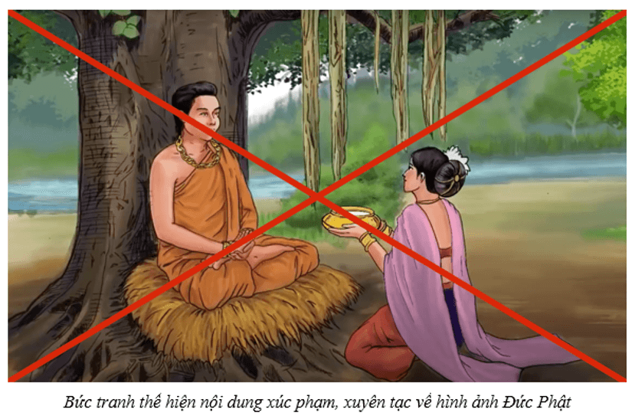  
**Lý thuyết Quyền bình đẳng giữa các dân tộc, tôn giáo**  
**1. Quy định cơ bản của pháp luật về quyền bình đẳng giữa các dân tộc, tôn giáo**  
- **Khái niệm:** Quyền bình đẳng giữa các dân tộc là các dân tộc ở Việt Nam không phân biệt đa số hay thiểu số đều được Nhà nước và pháp luật tôn trọng, bảo vệ và tạo điều kiện phát triển.  
**- Mọi dân tộc đều bình đẳng về chính trị, văn hoá, giáo dục.**  
♦ *Các dân tộc bình đẳng về chính trị:* các dân tộc đều có quyền tham gia quản lí nhà nước và xã hội, tham gia vào bộ máy nhà nước, tham gia thảo luận, góp ý các vấn đề chung của đất nước.  
♦ *Các dân tộc bình đẳng về văn hoá, giáo dục:*  
+ Các dân tộc có quyền dùng tiếng nói, chữ viết của mình.  
+ Những phong tục, tập quán, truyền thống văn hoá tốt đẹp của từng dân tộc được giữ gìn, khôi phục, phát huy.  
+ Các dân tộc ở Việt Nam có quyền hưởng thụ một nền giáo dục của nước nhà.  
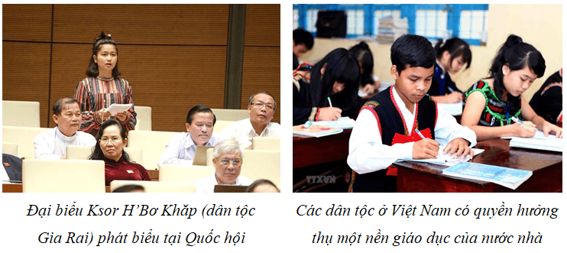  
♦ *Các dân tộc bình đẳng về kinh tế:*  
*+* Trong chính sách phát triển kinh tế, không có sự phân biệt giữa các dân tộc đa số và thiểu số.  
+ Nhà nước luôn quan tâm đầu tư phát triển kinh tế đối với tất cả các vùng, đặc biệt ở những vùng sâu, vùng xa, vùng đồng bào dân tộc thiểu số.  
**- Quyền bình đẳng giữa các tôn giáo là quyền hiến định:**  
+ Các tôn giáo được Nhà nước công nhận đều bình đẳng trước pháp luật, có quyền hoạt động tôn giáo theo quy định của pháp luật.  
+ Hoạt động tín ngưỡng, tôn giáo theo quy định của pháp luật được Nhà nước bảo đảm, các cơ sở tôn giáo hợp pháp được pháp luật bảo hộ, nghiêm cấm việc xâm phạm.  
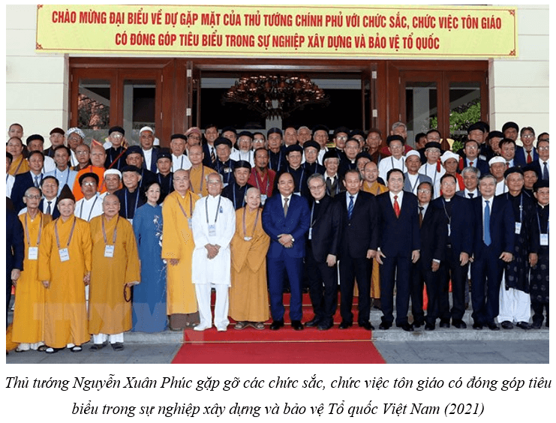  
- Quyền bình đẳng giữa các dân tộc, tôn giáo bao gồm bình đẳng về quyền, bình đẳng về nghĩa vụ và bình đẳng về trách nhiệm pháp lí trước pháp luật.  
- Công dân có nghĩa vụ tuân thủ quy định pháp luật về quyền bình đẳng giữa các dân tộc, tôn giáo; tôn trọng quyền bình đẳng giữa các dân tộc, tôn giáo.  
- Hành vi vi phạm quyền bình đẳng giữa các dân tộc, tôn giáo (như kì thị, chia rẽ dân tộc, lợi dụng tín ngưỡng, tôn giáo để vi phạm pháp luật,...) tùy theo tính chất, mức độ vi phạm, người thực hiện hành vi vi phạm có thể bị xử lí kỉ luật, xử lí hành chính, truy cứu trách nhiệm hình sự, nếu gây thiệt hại thì phải bồi thường theo quy định.  
**2. Ý nghĩa của quyền bình đẳng giữa các dân tộc, tôn giáo đối với đời sống con người và xã hội**  
- Bình đẳng giữa các dân tộc, tôn giáo có ý nghĩa quan trọng trong xây dựng khối đại đoàn kết toàn dân, phát triển kinh tế, chính trị, văn hoá, xã hội của đất nước; bảo tồn và phát triển các giá trị văn hoá, truyền thống tốt đẹp của các dân tộc, tôn giáo.  
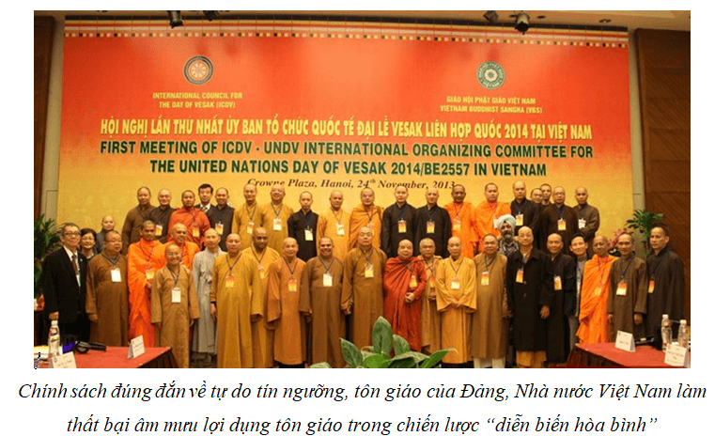  
**3. Trách nhiệm của công dân trong thực hiện quy định của pháp luật về quyền bình đẳng giữa các dân tộc, tôn giáo**  
- Công dân cần đánh giá được các hành vi vi phạm quyền bình đẳng giữa các dân tộc, tôn giáo trong đời sống thực tiễn như: gây thù hằn, chia rẽ giữa các dân tộc, gây chia rẽ giữa người theo tôn giáo với người không theo tôn giáo, giữa người theo tôn giáo khác nhau,... để phòng tránh, không thực hiện hành vi vi phạm.  
- Học sinh cần tìm hiểu các quy định của pháp luật về quyền bình đẳng giữa các dân tộc, tôn giáo để thực hiện đúng các quy định pháp luật về quyền bình đẳng giữa các dân tộc, tôn giáo và tuyên truyền, vận động người khác biết và không vi phạm quyền bình đẳng giữa các dân tộc, tôn giáo.  
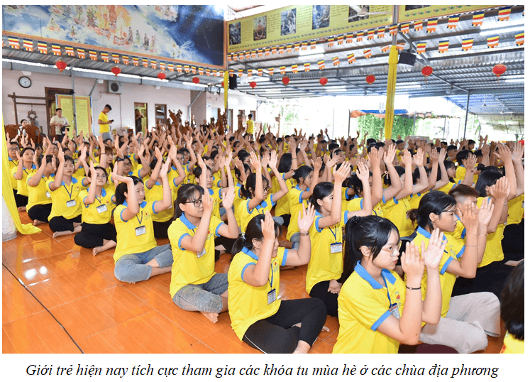  
**Xem thêm lời giải bài tập Kinh tế pháp luật lớp 11 Chân trời sáng tạo hay, chi tiết khác:**  
Bài 13: Quyền và nghĩa vụ công dân trong tham gia quản lí nhà nước và xã hội  
Bài 14: Quyền và nghĩa vụ công dân về bầu cử và ứng cử  
Bài 15: Quyền và nghĩa vụ công dân về khiếu nại, tố cáo  
Bài 16: Quyền và nghĩa vụ công dân về bảo vệ tổ quốc  
Bài 17: Quyền bất khả xâm phạm về thân thể, được pháp luật bảo hộ về tính mạng, sức khoẻ, danh dự và nhân phẩm